XX项目需求说明书

中国移动通信集团新疆有限公司
XX部门
XXXX年XX月

目 录
1. 需求说明 3
1.1. 总体描述 3
1.2. 建设目标 3
1.3. 建设必要性 3
2. 系统现状 3
2.1. 系统概况 3
2.2. 系统已实现功能 3
2.3. 存在问题 3
3. 功能架构图 4
4. 功能需求 4
4.1. 一级模块标题 4
4.1.1. 二级模块标题 4
4.1.1.1. 三级模块标题 4
5. 非功能性需求（可选） 5
6. 附加值调整因子说明 5
6.1. 需求变更规模因子 5
6.2. 应用类型 6
6.3. 质量及特性 6
6.4. 开发语言 8
6.5. 开发团队背景 9
6.6. 完整性级别调整因子 9

声明：红色字体为说明文字，蓝色字体是示例文宇，请在正式提交时删除红色及蓝色文宇。如项目存在需要不同厂家开发的、或分别采购的、或独立实施的子系统，建议以子系统为粒度提供多份需求说明书。

需求说明

总体描述
请在此处说明本项目需求的概要内容。

建设目标
请在此处详细描述本项目需求的建设目标。

建设必要性
请在此处详细描述本项目需求的建设必要性。

系统现状

系统概况
请在此处对系统整体情况说明。

系统已实现功能
请在此处详细提供系统已实现功能情况、功能架构现状、已实现功能清单。
功能清单示例：
序号 | 功能需求 | 一级模块 | 二级模块 | 三级模块
说明 | 对应本章的功能需求名称，必填 | 对应于功能架构图，每个项目应保持其功能模块划分的持续性，必填 | 对应于功能架构图，每个项目应保持其功能模块划分的持续性，必填 | 对应于功能架构图，每个项目应保持其功能模块划分的持续性，选填
1 | 请在此处填入功能需求名称 | 请在此处填入一级模块名称。例：运营驾驶舱 | 请在此处填入二级模块名称。例：合作入驻 | 请在此处填入三级模块名称。例：合作方入驻申请
2 | 请在此处填入功能需求名称 | 请在此处填入一级模块名称。例：运营驾驶舱 | 请在此处填入二级模块名称。例：合作入驻 | 请在此处填入三级模块名称。例：合作方入驻申请
3 | 请在此处填入功能需求名称 | 请在此处填入一级模块名称。例：运营驾驶舱 | 请在此处填入二级模块名称。例：合作入驻 | 请在此处填入三级模块名称。例：合作方入驻申请

存在问题
请在此处详细描述系统目前存在的问题。

功能架构图
请将本期项目需求的功能架构图贴至此处，且功能架构图需符合以下条件：
- 功能架构图要分层分域。
- 在功能架构图中标明本期项目涉及模块属于新增、优化、删除及已有类型，新增模块用红色字体表示，优化模块用蓝色字体表示，删除模块用灰色字体表示，已有模块用黑色字体表示。
- 如果是根据集团规范的指导意见进行建设，架构图的框架要和集团规范建设保持一致，再结合本地需求完善；如果非集团规范指导建设系统，则参考往期客户确认过的架构图进行绘制；如果非集团规范指导建设系统且为新建系统，则以汇报方案为准进行绘制。

功能需求

一级模块标题

二级模块标题

三级模块标题

功能性用户需求标题1(请注明本需求是：新增、优化、删除）
请在此处描述功能需求的名称，并注明本需求是：新增、优化、删除。
（1）关键时序图/业务逻辑图
通过时序图或业务逻辑图的形式，对功能点的流程进行说明。
示例：
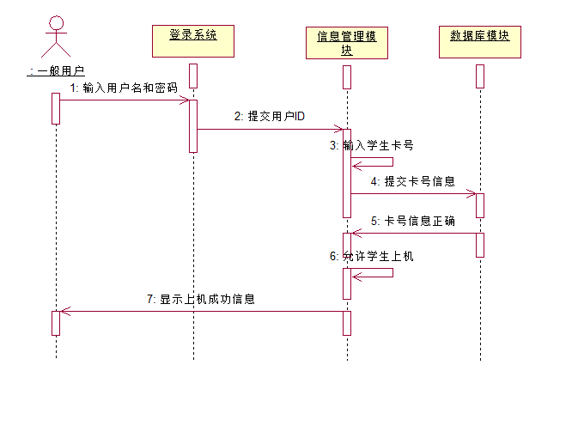
图4.1 功能需求1时序图
本时序图流程步骤如下：
- 输入用户信息（数据字段：用户名 密码）
- 提交用户信息 （数据字段：用户名 密码）
- 根据用户信息查询卡号 （数据字段：用户名 密码 卡号）
- 提交卡号信息 （数据字段：用户名 密码 卡号）
（2）功能描述
详细描述功能需求1的具体内容，包括约束条件、输入输出、排序规则、状态转换等等。
示例：当用户点击“行政楼”菜单时，展示学校的新闻中心和管理层介绍，大致示意图如下图4.2所示，行政楼主要版块包括新闻发布中心。新闻发布中心主要展示编辑后台发布的校园新闻及系统公告；列表形式按发布时间由近到远顺序展示，默认显示前若干条（具体条数视最终页面设计）。
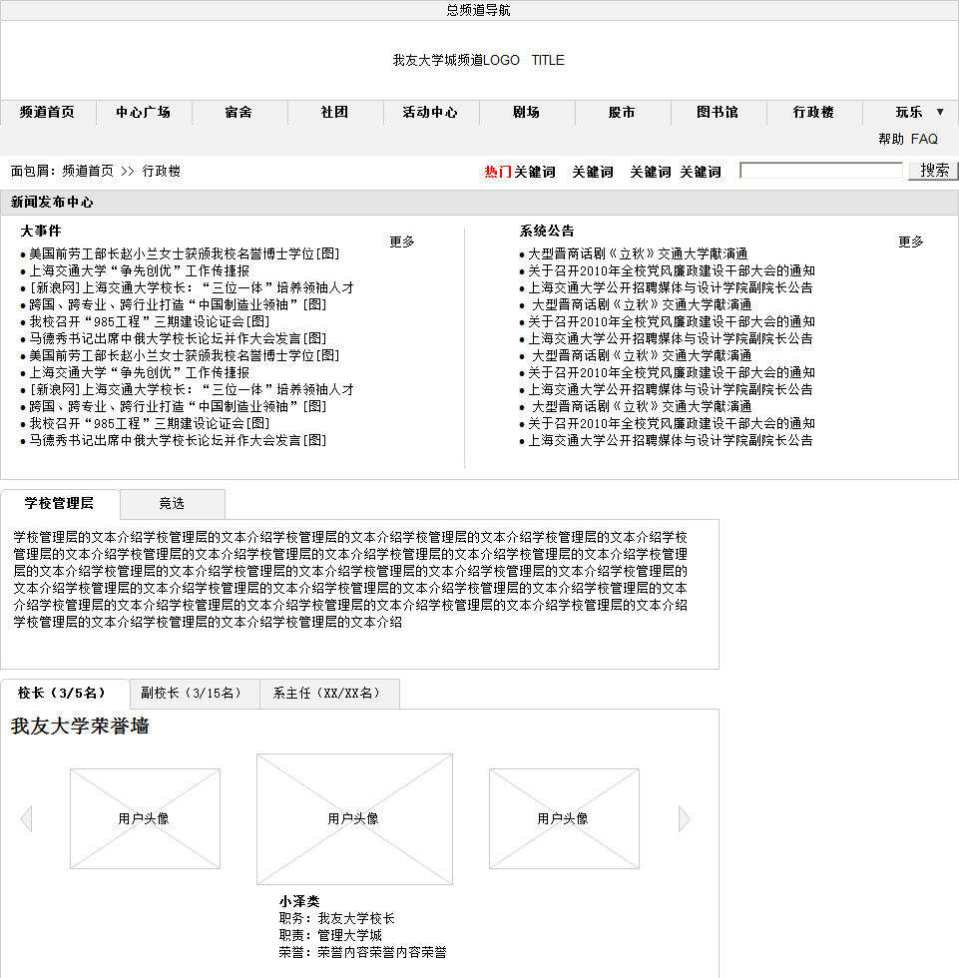
图4.2 “行政楼”菜单相关示意图

非功能性需求（可选）
请填写非功能需求相关内容

附加值调整因子说明
请在送审文档中明确以下关键点。

需求变更规模因子
请在Word文档中说明本项目的阶段类别。进行规模估算时，默认参照国标规范中的结算场景实施，如确有特殊需求或存在发生较多需求变更可能时，可以考虑引入需求变更影响因素。
需求变更规模因子(CF)
事前评审 | 需求管理、项目立项、采购实施阶段取大于1的值,需提供相应证明材料，且在事后进行校验。 | >1.00
事后评审 | 工程结束后，竣工结算 | 1.00
示例（送审中明确描述）：本项目目前属于“事情评审/事后评审”阶段（二选一）。

应用类型
请在Word文档中说明本项目涉及到的应用类型领域。
应用类型 | 描述 | 调整因子
业务处理 | 办公自动化系统:人事、会计、工资、销售等经营管理及业务处理用软件等。 | 1.0
科技 | 科学计算、模拟、统计分析等。 | 1.2
多媒体 | 图形、影像、声音等多媒体应用领域；地理信息系统:教育和娱乐等。 | 1.3
智能信息 | 自然语言处理、大模型、计算机视觉、智能决策、专家系统等。 | 1.5
基础软件/支撑软件 | 操作系统、数据库系统、集成开发环境、自动化开发/设计工具等。 | 1.7
通信控制 | 通信协议、仿真、交换机软件、全球定位系统等 | 1.9

示例（送审中明确描述）：
本项目主要完成功能XXXXXX，与业务处理类似，故应用类型为业务处理。
编号 | 子系统 | 对应的应用领域 | 对应的描述
自然排序 | （业务需求说明书的大标题“XX项目需求”） | （六选一） | （点对点描述小类）
1 | XX项目 | 业务处理 | 业务处理
2 | XX项目 | 业务处理 | 办公自动化系统
3 | XX项目 | 业务处理 | 日常管理

质量及特性
请在Word文档中说明本项目所涉及到的质量及特性。
调整因子 | 判断标准 | 调整因子
分布式处理 | 没有明示对分散处理的需求事项 | -1
分布式处理 | 通过网络进行客户端/服务器及网络基础应用分布式处理和数据传输，且分布式处理能力通过调用其他平台能力实现 | 0
分布式处理 | 在多个服务器及处理器上同时相互执行应用中的处理功能，且分布式处理能力均为本系统本期开发实现而非调用其他平台能力 | 1
性能 | 没有明确对性能的特别需求 | -1
性能 | 需求中明确要求了系统应答时间或处理率指标 | 0
性能 | 为满足性能需求事项，要求设计阶段就开始进行性能分析，或在设计、开发、实现阶段使用分析工具 | 1
可靠性 | 没有明示对可靠性的特别需求事项或仅需提供基本的可靠性 | -1
可靠性 | 需求中明确要求了可靠性指标 | 0
可靠性 | 发生故障时造成重大经济损失或有生命危害 | 1
多重站点 | 在设计阶段只考虑一个设置站点的需求事项，只在相同用途的硬件或软件环境下运行 | -1
多重站点 | 在设计阶段考虑一个以上设置站点的需求事项，可在用途类似的硬件或软件环境下运行 | 0
多重站点 | 在设计阶段考虑一个以上设置站点的需求事项，可在不同用途的硬件或软件环境下运行设计 | 1

示例（送审中明确描述）：
本项目具备“分布式处理/性能/可靠性/多重站点”（可多选）；
分布式处理：具备通过添加或减少服务器来扩容或缩容；访问负载均衡：数据访问服务化，并支持负载均衡。
性能：本项目需求在响应速率以及并发性上满足如下要求：
1）响应速率：用户打开界面和提交事务的平均响应时间低于1.5秒，进行在线实时查询业务操作的数据处理时间低于5秒。
2）并发性：允许200个用户同时使用。
可靠性：在系统设计中应提高系统的可靠性，并使其易操作、易维护。本工程应采用一系列先进技术与措施来尽量提高系统的可靠性，例如：设备冗余、数据有效备份等。使各种业务数据可以抵御各种网络和系统故障，保证系统的稳定工作。采用成熟的、经过严格测试和试运行的工具和通用模块；设计完整、可靠的数据备份方案，有严格的备份制度和检查制度，以保证备份工作的及时和正确。整个应用软件系统保证能够连续7*24小时不间断工作，应用软件中的任一模块更新、加载时，在不更新与上下模块的接口的前提下，不影响其它模块的运行。
多重站点：应用数据连接工具的简单配置和管理功能，能够智能地识别与连接不同业务系统之间的应用逻辑，通过重构已有系统的数据读写接口，实现异构系统之间的数据实时获取、业务融合、交互共享和无缝集成，从而实现应用层的系统开放，进而达到对已有应用系统的开放、对接、交互、重构等建设目标，形成跨平台、跨领域的采集、开放、共享、融合的大数据支撑环境。
备注：如项目中没有对该部分做描述或系统未对该部分做要求时请在对应的描述中写“无”。
本组参数取值整体原则是：
- 若本项目所描述的相关技术方案与业界通用标准基本相符，可取0；
- 若本项目所描述的相关技术方案明显高于业界通用标准，可取1；
- 若本项目所描述的相关技术方案明显低于业界通用标准，可取-1。
要求1：送审请写明各参数相关技术方案；
要求2：若参数取值不为“0”，项目需求部门需充分举证（即送审材料必须提供与业界通用标准的详细对标论证），并经评估团队、计划经理等相关人充分论证后才可认定；
要求3：理论上同一系统不同期、不同类型项目参数取值应保持一致，若有变化，详细举证。
要求4：如项目中没有对该部分做描述或系统未对该部分做要求时，参数取值应为-1。

开发语言
请在Word文档中说明本项目对应的开发语言。
开发语言 | 调整因子
C及其他同级别语言/平台 | 1.2
JAVA、C++、C#及其他同级别语言/平台 | 1.0
Python及其他同级别语言/平台 | 0.8
PowerBuilder、ASP及其他同级别语言/平台 | 0.6

示例（送审中明确描述）：本项目采用C/JAVA/PowerBuilder/...开发语言。

开发团队背景
请在Word文档中说明本项目的开发团队背景。
开发团队背景 | 调整因子
为本行业开发过类似的项目 | 0.8
其他情况 | 1.0

示例（送审中明确描述）：明确描述开发团队背景，若有类似背景承诺可随时提供合同佐证。

完整性级别调整因子
请在Word文档中说明本项目的完整性级别。按经验值，一般取D级。如有差异，请提供详细证明材料。
完整性级别调整因子
没有明确的完整性级别或等级为C/D | 1.00
完整性级别为A/B同时为达成完整性级别要求采取了特殊的设计及实现方式 | 1.10
完整性级别为A同时为达成完整性级别要求在软件开发全生命周期均采取了特定、明确的措施 | 1.30
示例（送审中明确描述）：本项目的完整性级别为D级，风险等级微小。

